МОСКОВСКИЙ АВИАЦИОННЫЙ ИНСТИТУТ
(НАЦИОНАЛЬНЫЙ ИССЛЕДОВАТЕЛЬСКИЙ УНИВЕРСИТЕТ)

Институт №8 «Компьютерные науки и прикладная математика»
Кафедра 806 «Вычислительная математика и программирование»

Лабораторная работа №1
по курсу “Компьютерная графика”

Основы 3D графики

Выполнил: Д. В. Семенченко
Группа: М8О-314Б-24
Преподаватель: В. Д. Бахарев

Москва, 2026
Условие
Цель работы - изучить построение трёхмерных объектов, их проецирование на плоскость экрана и применение аффинных преобразований.
Вариант №2 - правильный октаэдр.
Необходимо разработать приложение на C++ с использованием Vulkan, GLFW и ImGui. Программа должна отображать объект в реальном времени и предоставлять интерфейс для изменения его параметров.
В рамках дополнительных заданий необходимо реализовать переключение перспективной и ортографической проекций, управление положением, поворотом и масштабом объекта, анимацию движения и вращения с возможностью приостановки и настройки параметров. Также требуется обеспечить изменение цвета фигуры, процедурное назначение цветов вершин и отображение нескольких объектов с использованием отдельных наборов дескрипторов.

Метод решения
Для выполнения работы использован стартовый проект преподавателя. GLFW отвечает за создание окна и обработку событий, Vulkan - за отрисовку сцены, ImGui - за пользовательский интерфейс.
Правильный октаэдр задан шестью вершинами, расположенными на координатных осях:
(0, 1, 0), (1, 0, 0), (0, 0, 1),
(-1, 0, 0), (0, 0, -1), (0, -1, 0).
Поверхность фигуры состоит из восьми треугольников. Данные вершин размещаются в вершинном буфере, а порядок их соединения - в индексном. Для отрисовки используется команда vkCmdDrawIndexed.
Преобразования объекта задаются матрицей модели:
M = T · Rz · Ry · Rx · S,
где T - перенос, Rx, Ry, Rz - повороты вокруг координатных осей, S - масштабирование. При таком порядке умножения к вершине сначала применяется масштабирование, затем повороты и перенос.
В вершинном шейдере координаты преобразуются по формуле:
pclip = P · V · M · plocal,
где V - матрица вида, P - матрица проекции. В интерфейсе предусмотрено переключение между перспективной и ортографической проекциями. Матрица проекции учитывает соотношение сторон окна.
Анимация перемещения задана пространственной траекторией:
x = x₀ + r · sin(τ),
y = y₀ + h · sin(2τ),
z = z₀ + 0,5r · sin(2τ).
Здесь τ - фаза анимации, r - размер траектории, h - амплитуда вертикального движения. Одновременно изменяются углы поворота фигуры. Фаза обновляется с учётом времени между кадрами и выбранной скорости. При приостановке анимации её значение сохраняется. Отдельная кнопка возвращает фазу к нулю.
Цвет вершины вычисляется из её локальных координат:
Cvertex = (plocal + (1, 1, 1)) / 2.
Значения координат переводятся из диапазона [-1; 1] в диапазон [0; 1] и используются как компоненты RGB. Цвет интерполируется по поверхности треугольника и умножается на цвет объекта, выбранный через ColorEdit.
Общие данные сцены и данные отдельных моделей разделены. В наборе дескрипторов сцены находится uniform-буфер с матрицей P · V. Каждый объект имеет собственный uniform-буфер с матрицей модели и цветом, а также отдельный VkDescriptorSet. Поэтому два октаэдра используют общую геометрию, но могут иметь разные положения, размеры, повороты и цвета.
Ресурсы создаются в функции initialize и освобождаются в shutdown. Функция update обрабатывает интерфейс, обновляет анимацию и содержимое буферов. В render записываются команды отрисовки.

Результаты
Разработано приложение, отображающее правильный октаэдр в перспективной и ортографической проекциях. Через интерфейс можно изменять положение, углы поворота, масштаб и цвет фигуры.
Реализовано движение по пространственной траектории с одновременным вращением. Доступны изменение скорости, размеров траектории, приостановка и продолжение анимации. Второй октаэдр отображается с независимыми преобразованиями и цветом.
Приложение успешно собрано и запущено. Проверена отрисовка нескольких объектов, переключение проекций и работа анимации.
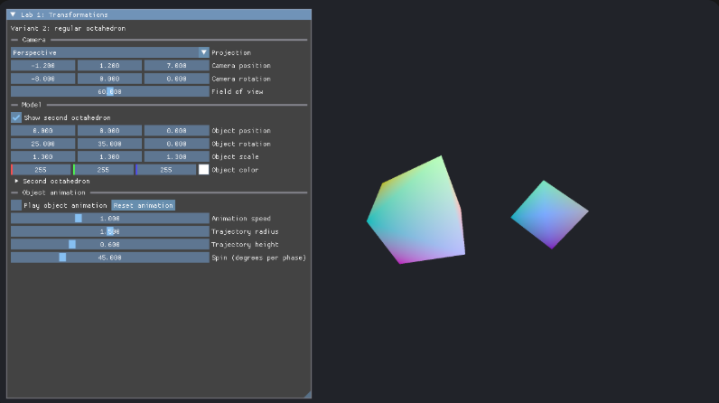
Рисунок 1 - Отображение двух октаэдров в перспективной проекции.
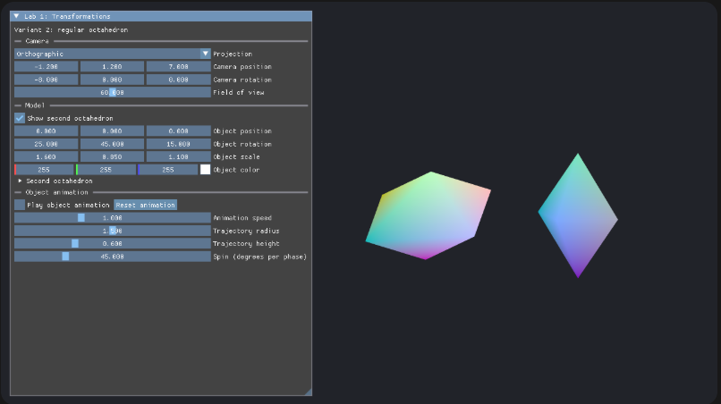
Рисунок 2 - Ортографическая проекция и изменение преобразований объекта.
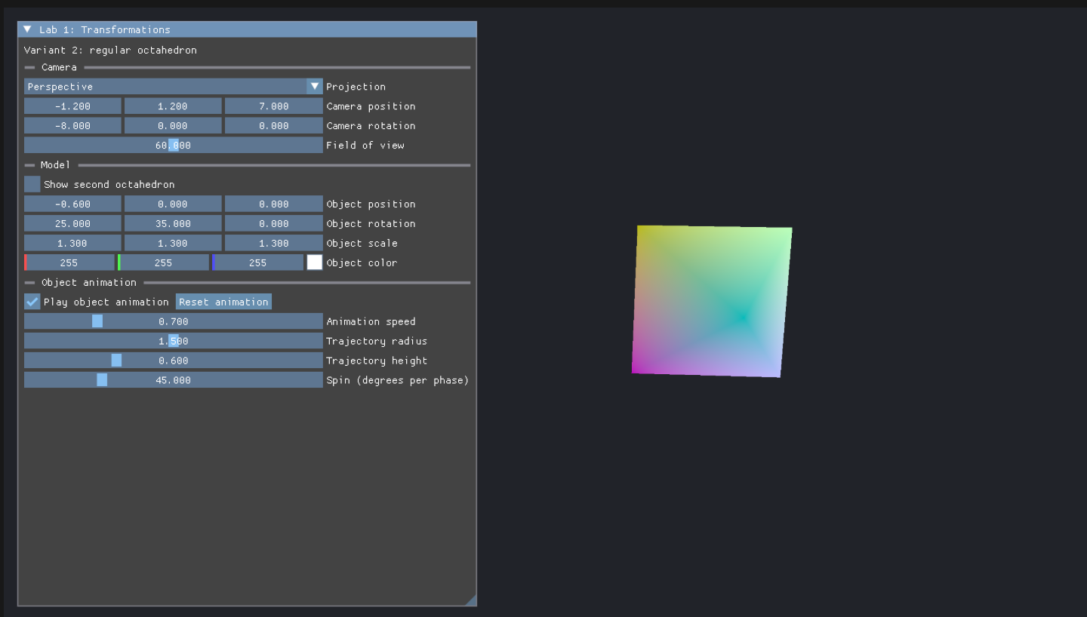
Рисунок 3 - Анимация движения и вращения октаэдра.

Выводы
В ходе работы изучены построение трёхмерной геометрии и её отображение средствами Vulkan. Реализованы аффинные преобразования, две модели проекции, процедурное формирование цветов и анимация фигуры. Использование отдельных uniform-буферов и наборов дескрипторов позволило отображать несколько объектов с независимыми параметрами.

